____________________________________________________________________________
1. Кривая титрования
Постройте теоретическую интегральную кривую комплексононометрического титрования. Подобрать металлохромный индикатор и рассчитать индикаторную ошибку. Объем аналита принять равным 100,00 см^3.
Аналит 0,100М ZnCl2 Титрант 0,100М Na2H2Y pH 5,00
___________________________________________________________________________
2. В растворе хлорида магния осадили магний в виде MgNH4PO4. После прокаливания масса полученного осадка Mg2P2O7 была равна 0,1113г. Написать уравнение реакций и вычислить содержание магния в растворе.
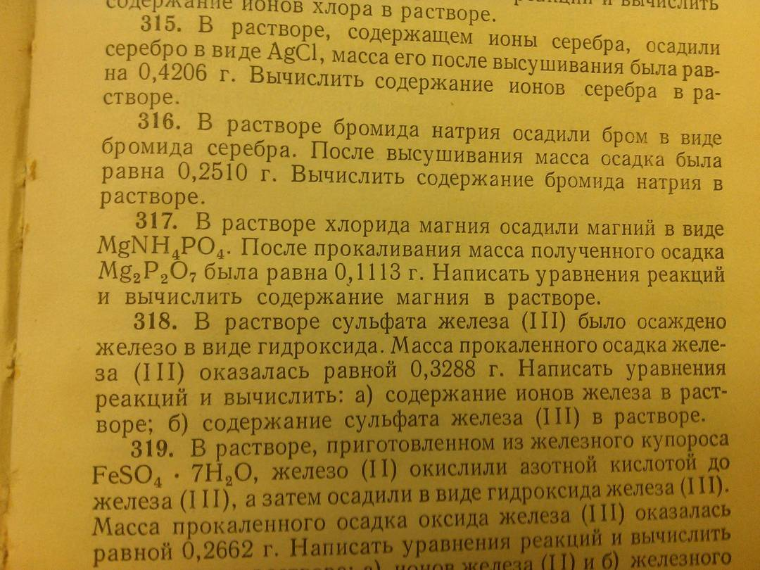
_____________________________________________________________________________
3. Какова должна быть навеска сплава, содержащего 0,5% Mg, чтобы в осадке получилось около 0,1г пирофосфата магния?
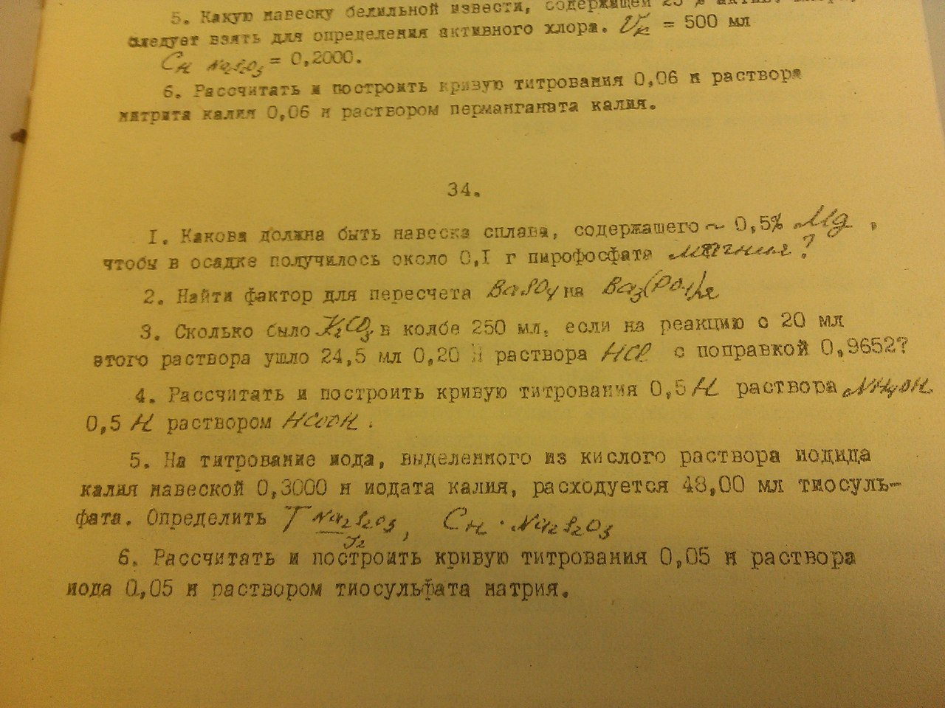
_____________________________________________________________________________
4. Найти фактор для пересчета BaSO4 на Ba3(PO4)2
____________________________________________________________________________

